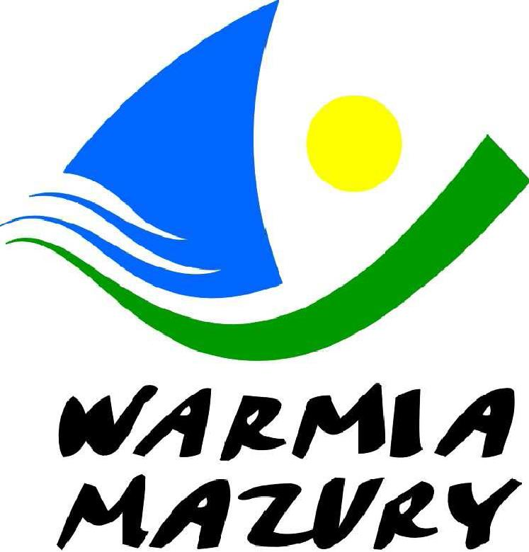

Działdowo 27.03.2015

KOMUNIKAT ORGANIZACYJNY
Zawodów barażowych w Koszykówce Dziewcząt Gimnazjów

- Warmińsko–Mazurski Szkolny Związek Sportowy w Olsztynie powiadamia, że zawody barażowe w koszykówce dziewcząt szkół gimnazjalnych odbędą się w dniu 09 kwietnia (czwartek) 2015 r. o godz. 10:00 w Hali Widowiskowo-Sportowej w Nidzicy przy ul. Polnej 8.
- Gospodarz: Zespół Szkół Nr 3 w Nidzicy
- Obowiązkowe potwierdzenie udziału w zawodach do dnia 07.04.2015r. kol. Kazimierz Wrotek- tel.: 606 950 433 lub kol. Beata Wasilewska- tel.:602 386 988.
- Przepisy zawodów znajdują się w Regulaminie Szkolnych Imprez Sportowych na rok szkolnuy 2014/2015, str. 54.
- Do zawodów barażowych zakwalifikowały się następujące szkoły:
- Z półfinału I: Gimnazjum Nr 2 Olsztyn
- Z półfinału II: Gimnazjum Nr 4 Elbląg
- Z półfinału III: Zespół Szkół Nr 3 Nidzica
- Drużyny przyjeżdżają na koszt własny.
- Organizator zapewnia obsługę zawodów: sędziów, opiekę medyczną.
- Przy weryfikacji wymagane będą:
  - Legitymacje szkolne;
  - Lista zawodników według wzoru zamieszczonego na stronie W-M SZS: www.szs.olsztyn.pl

Zawody są współfinansowane przez Ministerstwo Sportu i Turystyki oraz realizowane przy wsparciu finansowym Samorządu Województwa Warmińsko-Mazurskiego.

Przewodniczący W-M SZS
Wacław Wasiela

